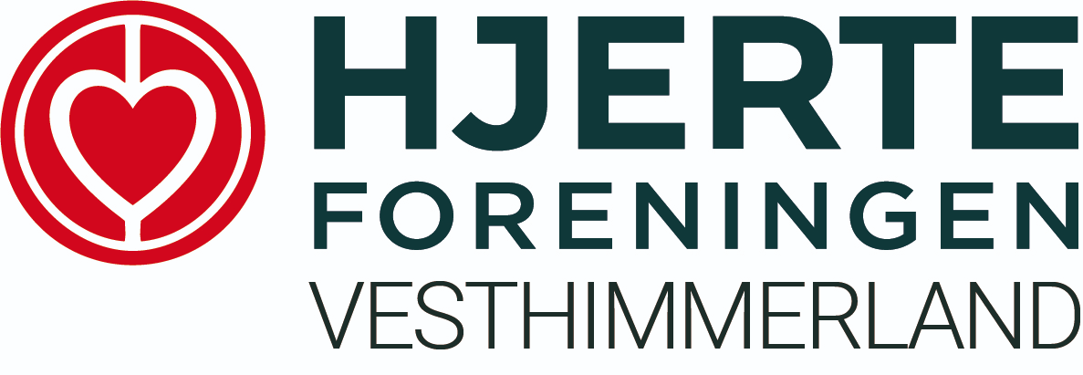

**HJERTEFORENINGERNE I REBILD OG VESTHIMMERLAND**

**INVITERER!**

**Den 7. september kl. 1400**

**Den kendte sympatiske, altfavnende og lune studievært vil tale om temaet:**

**”Hvad Hjertet er fyldt af!”**

Det er sikkert ikke så lidt, der fylder Jens Gårdbos hjerte. Tænk hvordan han folder sig ud i ”Spørg Charlie”, ”klummerne i BT” og når han stiller de rigtige spørgsmål i ”NEWS Night” eller holder redaktørerne fast i Presselogen.

Og måske har han også et liv udenfor TV skærmen, som han kunne finde på at spinde en ende over? Hvem ved?

**To timer i godt selskab for kr. 100,00**

**Du kan betale ved indgangen. Vi har mobilpay.**

**Eller du kan tilmelde dig hos: lof.dk/mariagerfjord-rebild eller via Himmerlandsbilletten**

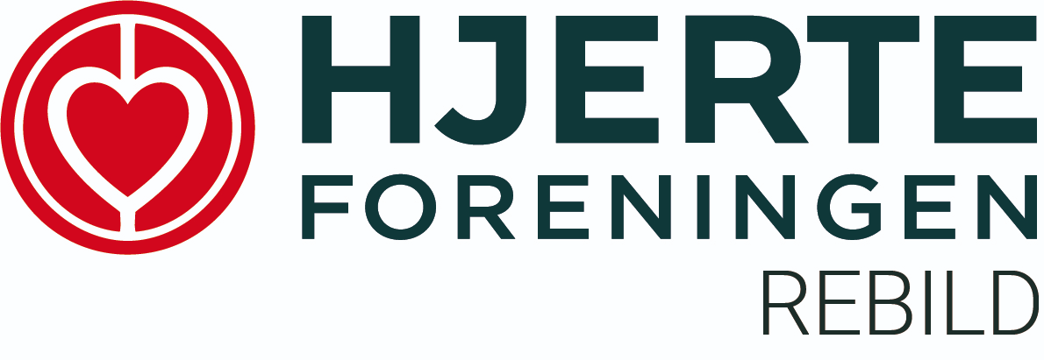

**Mød**

**Jens Gårdbo**

**på**

**Hotel Comwell Sport**

**Rebild Bakker**